2018下半年软件设计师下午真题
● 阅读下列说明和图，回答问题1至问题4，将解答填入答题纸的对应栏内。
【说明】
某房产中介连锁企业欲开发一个基于Web的房屋中介信息系统，以有效管理房源和客户，提高成交率。该系统的主要功能是:
1.房源采集与管理。系统自动采集外部网站的潜在房源信息，保存为潜在房源。由经纪人联系确认的潜在房源变为房源，并添加出售/出租房源的客户。由经纪人或客户登记的出售/出租房源，系统将其保存为房源。房源信息包括基本情况、配套设施、交易类型、委托方式、业主等。经纪人可以对房源进行更新等管理操作。
2.客户管理。求租/求购客户进行注册、更新，推送客户需求给经纪人，或由经纪人对求租/求购客户进行登记、更新。客户信息包括身份证号、姓名、手机号、需求情况、委托方式等。
3.房源推荐。根据客户的需求情况(求购/求租需求情况以及出售/出租房源信息)，向已登录的客户推荐房源。
4.交易管理。经纪人对租售客户双方进行交易信息管理，包括订单提交和取消，设 置收取中介费比例。财务人员收取中介费之后，表示该订单已完成，系统更新订单状态和 房源状态，向客户和经纪人发送交易反馈。
5.信息查询。客户根据自身查询需求查询房屋供需信息。
现采用结构化方法对房屋中介信息系统进行分析与设计，获得如图1-1 所示的上下文数据流图和图1-2所示的0层数据流图。
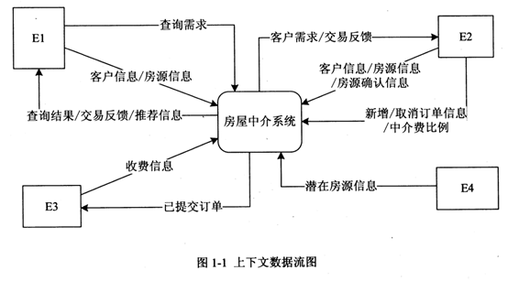
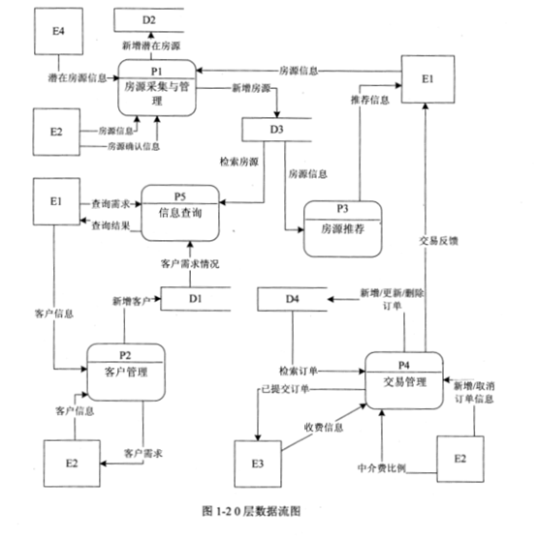
【问题 1】 (4分)
使用说明中的词语，给出图1-1中的实体E1-E4的名称。
【问题 2】 (4分)
使用说明中的词语，给出图1-2中的数据存储Dl-D4的名称。
【问题 3】 (3 分)
根据说明和图中术语，补充图1-2中缺失的数据流及其起点和终点。
【问题 4 】 (4 分)
根据说明中术语，给出图1-1中数据流"客户信息"、"房源信息"的组成。
● 阅读下列说明，回答问题1至问题4，将解答填入答题纸的对应栏内。
【说明】
某集团公司拥有多个分公司，为了方便集团公司对分公司各项业务活动进行有效管 理，集团公司决定构建一个信息系统以满足公司的业务管理需求。
【需求分析】
1.分公司关系需要记录的信息包括分公司编号、名称、经理、联系地址和电话。分公司编号唯一标识分公司信息中的每一个元组。每个分公司只有一名经理，负责该分公司的管理工作。每个分公司设立仅为本分公司服务的多个业务部门，如研发部、财务部、采购部、销售部等。
2.部门关系需要记录的信息包括部门号、部门名称、主管号、电话和分公司编号。部门号唯一标识部门信息中的每一个元组。每个部门只有一名主管，负责部门的管理工作。每个部门有多名员工，每名员工只能隶属于一个部门。
3.员工关系需要记录的信息包括员工号、姓名、隶属部门、岗位、电话和基本工资。其中，员工号唯一标识员工信息中的每一个元组。岗位包括:经理、主管、研发员、业务员等。
【概念模型设计】
根据需求阶段收集的信息，设计的实体联系图和关系模式(不完整)如图2-1 所示：
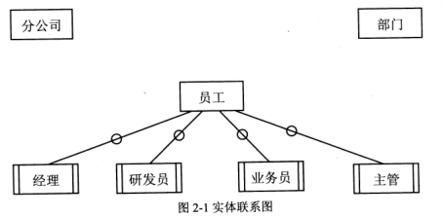
【关系模式设计】
分公司（分公司编号，名称，（a），联系地址，电话）
部门（部门号，部门名称，（b），电话）
员工（员工号，姓名（c），电话，基本工资）
【问题 1】 (4分)
根据问题描述，补充4个联系，完善图 2-1的实体联系图。联系名可用联系1、联系2、
联系3和联系4代替，联系的类型为 1:1、1:n 和 m:n (或 1:1、1:*和*:*)。
【问题 2】（5分）
根据题意，将关系模式中的空 (a)-(c) 补充完整。
【问题 3】 (4 分)
给出"部门"和"员工"关系模式的主键和外键。
【问题 4】 (2 分)
假设集团公司要求系统能记录部门历任主管的任职时间和任职年限，那么是否需要在数据库设计时增设一个实体？为什么？
● 阅读下列说明，回答问题 1 至问题 3，将解答填入答题纸的对应栏内。
【说明】
社交网络平台 (SNS) 的主要功能之一是建立在线群组，群组中的成员之间可以互相分享或挖掘兴趣和活动。每个群组包含标题、管理员以及成员列表等信息。
社交网络平台的用户可以自行选择加入某个群组。每个群组拥有一个主页，群组内的所有成员都可以查看主页上的内容。如果在群组的主页上发布或更新了信息，群组中的成员会自动接收到发布或更新后的信息。
用户可以加入一个群组也可以退出这个群组。用户退出群组后，不会再接收到该群组发布或更新的任何信息。
现采用面向对象方法对上述需求进行分析与设计，得到如表3-1所示的类列表和如图3-1所示的类图。
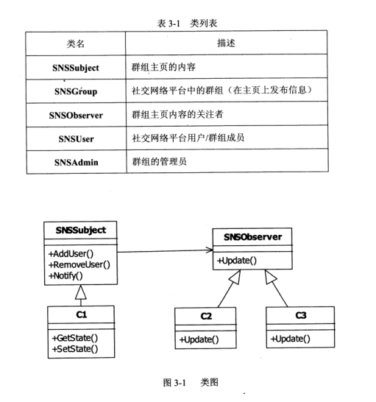
【问题1】（6分）
根据说明中的描述，给出图 3-1 中 Cl C3 所对应的类名。
【问题2】 (6分)
图 3-1 中采用了哪一种设计模式?说明该模式的意图及其适用场合。
【问题3】 (3分)
现在对上述社交网络平台提出了新的需求:一个群体可以作为另外一个群体中的成员，例如群体 A 加入群体 B 。那么，群体A 中的所有成员就自动成为群体 B 中的成员。
若要实现这个新需求，需要对图3-1进行哪些修改? (以文字方式描述)
● 阅读下列说明和 C 代码，回答问题 1至问题 3，将解答写在答题纸的对应栏内。
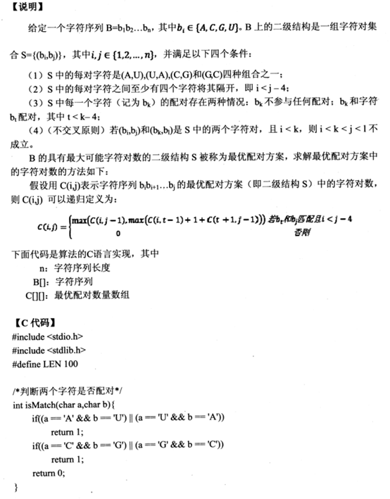
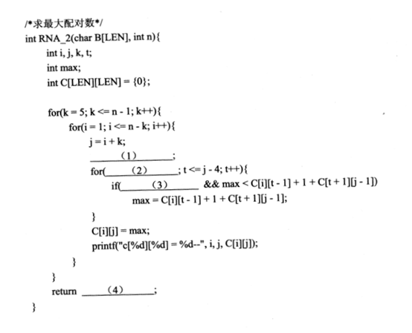
【问题 1】（8分）
根据题干说明，填充 C 代码中的空(1)-（4）。
【问题2】 (4分)
根据题干说明和 C 代码，算法采用的设计策略为(5)
算法的时间复杂度为(6),(用O表示)。
【问题 3】 (3 分〉
给定字符序列 ACCGGUAGU ，根据上述算法求得最大字符对数为(7)。
● 阅读下列说明和 C++代码，将应填入(n)处的字句写在答题纸的对应栏内。
【说明】
某航空公司的会员积分系统将其会员划分为:普卡 (Basic)、银卡(Silver)和金卡 (Gold) 三个等级。非会员 (NonMember) 可以申请成为普卡会员。会员的等级根据其一年内累积 的里程数进行调整。描述会员等级调整的状态图如图 5-1 所示。现采用状态 (State) 模式实现上述场景，得到如图 5-2 所示的类图。
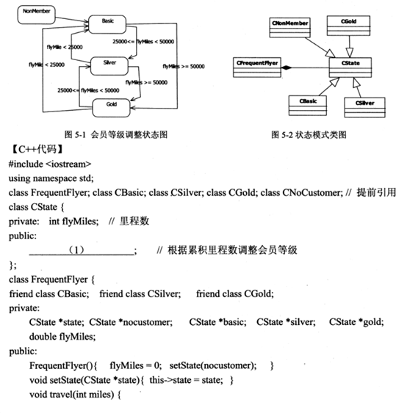
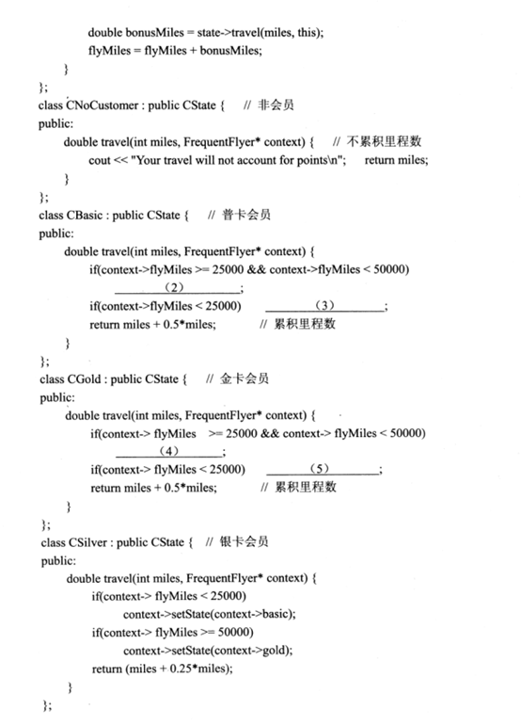
● 阅读下列说明和 Java代码，将应填入（n）处的字句写在答题纸的对应栏内。
【说明】
某航空公司的会员积分系统将其会员划分为:普卡 (Basic) 、银卡(Silver)和金卡 (Gold)
三个等级。非会员 (NonMember)可以申请成为普卡会员。会员的等级根据其 一年内累积的里程数进行调整。描述会员等级调整的状态图如图 6-1 所示 。现采用状态 (State) 模式
实现上述场景，得到如图 6-2 所示的类图。
